מנוע:

חיברתי לצד הימני של הכרטיס מימין (8) אדמה, את הrush current (4) לאדמה, ואת clk1,clk2 (5 ו6) אחד ל5 וולט אחד לפולסים מהבקר (10 הרץ, 100 היה יותר מדי)

ברגע שאדמת הבקר הייתה מחוברת המנוע היה נעול וברגע ששחררתי אותה הוא זז, גם לא עבד להוציא אחד מהשניים מרגלי 4,8  
עוד סיטואציה שבה זה עבד היא כאשר שמתי את רגל 4 במתח גבוה ולא חיברתי את רגל 8

**במצב הנוכחי** אני משאיר את המנוע ללא רגל האדמה ורגל הrush current, עד כה נראה שזה עובד בסדר, יש חיבורים של שתי רגליים, רגל **6** מוציאה פולסים (או שמוציאה אפס אם רוצים לא לזוז) ורגל **5** מוציאה ערך קבוע גבוה או נמוך תלוי לאיזה כיוון רוצים לזוז (1 כדי לזוז ימינה ו0 כדי לזוז שמאלה)

המעגל של החיישנים במנוע לאחר בדיקה:

**בהתחלה** חיברתי את המעגל באיור למטה על ידי המיקרובקר ובגלל ההעמסה לא הייתה יציבות במתחים כך שלא יכלנו לקבל 0 ו-1 לוגי יציבים

לאחר מכן הזנתי את המתחים של המעגל על ידי המתחים מהכרטיס המזינים את הבקר, בצורה זו המתחים יציבים ועומדים על 5 וולט כאשר ערך גבוה וכאשר חוסמים את החיישן יורד לערך נמוך של 0.1-0.3 וולט.

כדי להפעיל את ההתקן הזרם בדיודה צריך להיות לפחות 5.5-6 מילי אמפר והמתח הקדמי שלה הוא 1.1 וולט, בחרנו לשים נגד של 470 אוהם כך שיעבור בקירוב 10 מילי אמפר שאלו זרמים סטנדרטיים עבור לדים, עבור היציאה השתמשנו בנגד של 1k.

ההתקן עובד כך שכאשר ישנו מעבר של אור המוצא (רגל 4) הינו מתח גבוה וכאשר חוסמים מעבר של אור מקבלים מתח נמוך (בערך 0.1 וולט)

**במצב הנוכחי** בגלל שמחברים את זה לבקר אז אפשר להגדיר את הרגליים ככה שיעשו PULL UP באופן מובנה בתוך הבקר (אפילו יותר טוב מאשר הנגד מקודם) ולכן צריכים רק את הנגד בכניסה של 470 אוהם.

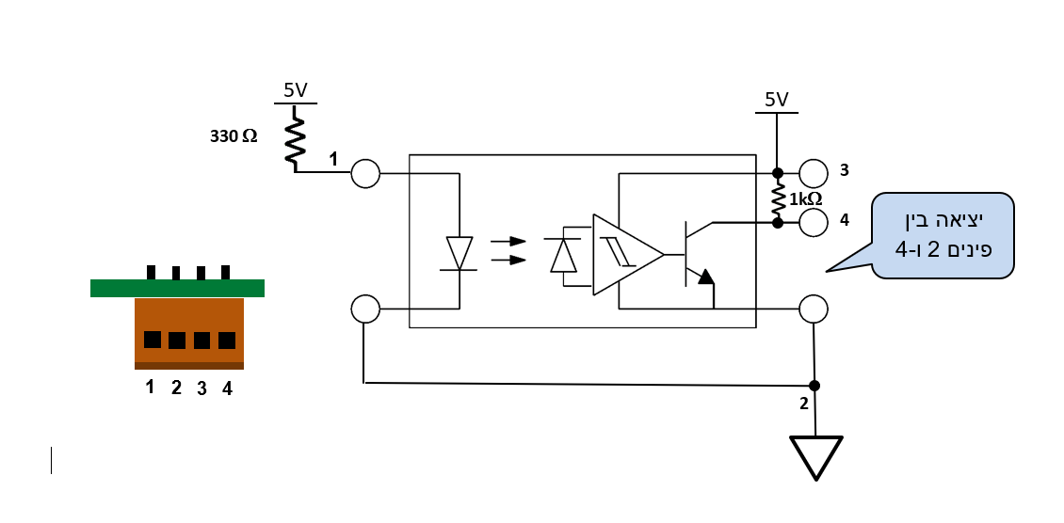

הפעלת הכרטיס:

צריך להוציא חוטים נורמאליים מהספק להתחבר מהם לאדמה שלו ול5v

ניסיתי לחבר את הכרטיס לבקר כאשר הבקר מקבל את המתחים מהספק בכרטיס, הבקר נשרף, מנסה להבין למה.   
בינתיים ראיתי שבין אם הספק דולק או לא כדי להפעיל את הoptocoupler צריך 5 וולט והוא צורך 17\18 מילי אמפר, צריך לקחת בקר חדש להלחים רגליים ולבדוק אם עכשיו זה כן יעבוד.

לקחנו בקר חדש ואני (יורי) הלחמתי רגליים, חיברנו לספק במתחים של אדמה וVDD מימין למטה בתמונה הבאה:

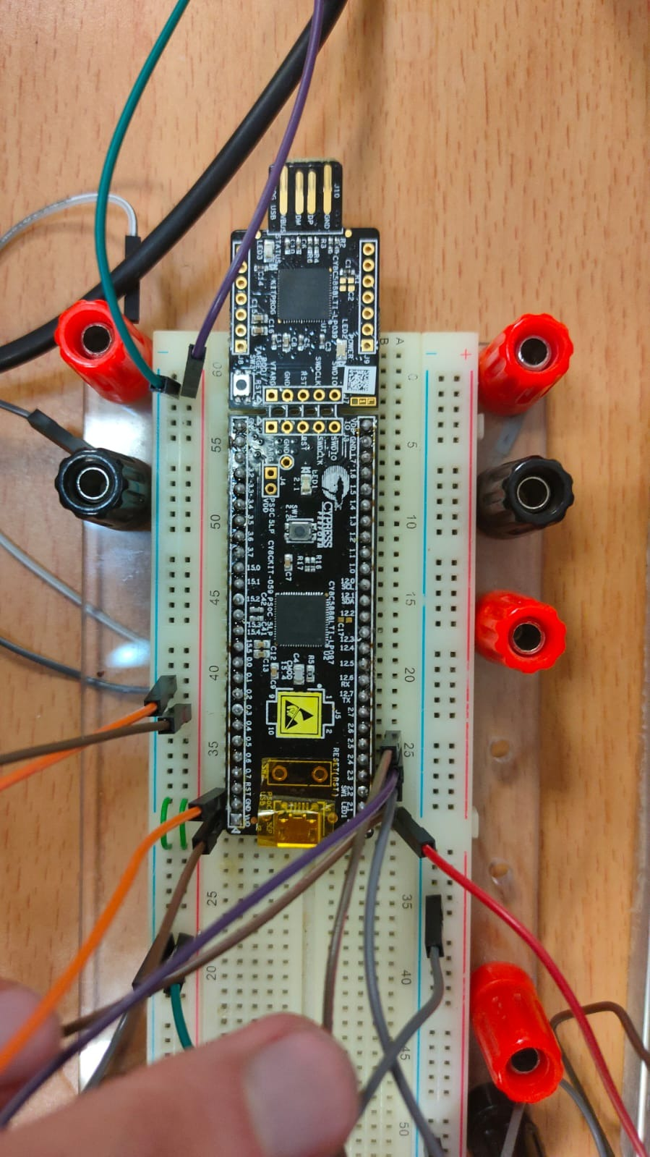

קוד:

בינתיים בניתי קוד שגורם לזה לזוז כמה שניות שמאלה וכמה שניות ימינה עד שאבין יותר טוב איזה בדיוק אותות אמורים להיות לקבוע את כיוון התזוזה.

לאחר חיבור של כל המעגל (חיישנים, כרטיס, מנוע, מיקרובקר) בצורות שהסברנו יכולתי לצרוב לבקר קוד המשלב את הכל.

נשתמש במידע מהחיישנים, שני ביטים L R כדי לדעת האם אנו בצד שמאל, ימין או באמצע

נגדיר ביט חיצוני I המתאר כניסה, אם היא 0 נעצור כאשר נהיה באחד הקצוות ואם 1 ננוע לקצה השני

בנוסף לכך ישנו ביט זיכרון פנימי S המתאר את המצב של המערכת שזוכרת אם אנו נעים שמאלה או ימינה.

מימוש המערכת מתואר על ידי מכונת המצבים הבאה והקשרים הלוגיים שניתן לאחר מכן למצוא באמצעות מפות קרנו

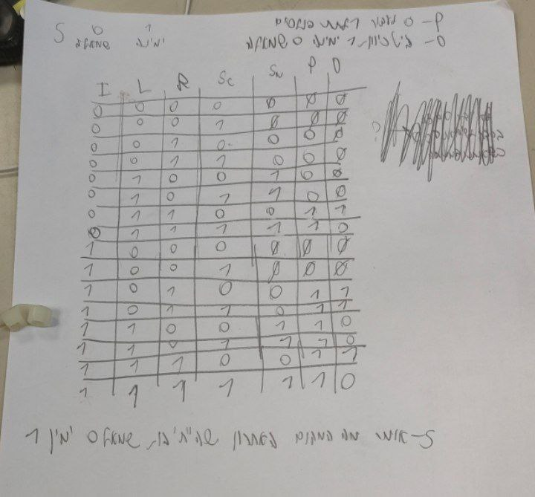

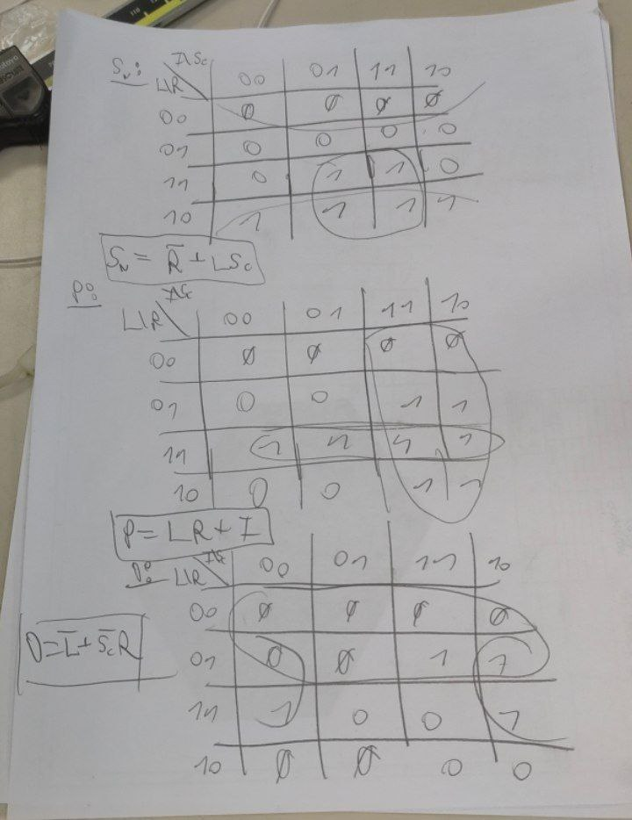

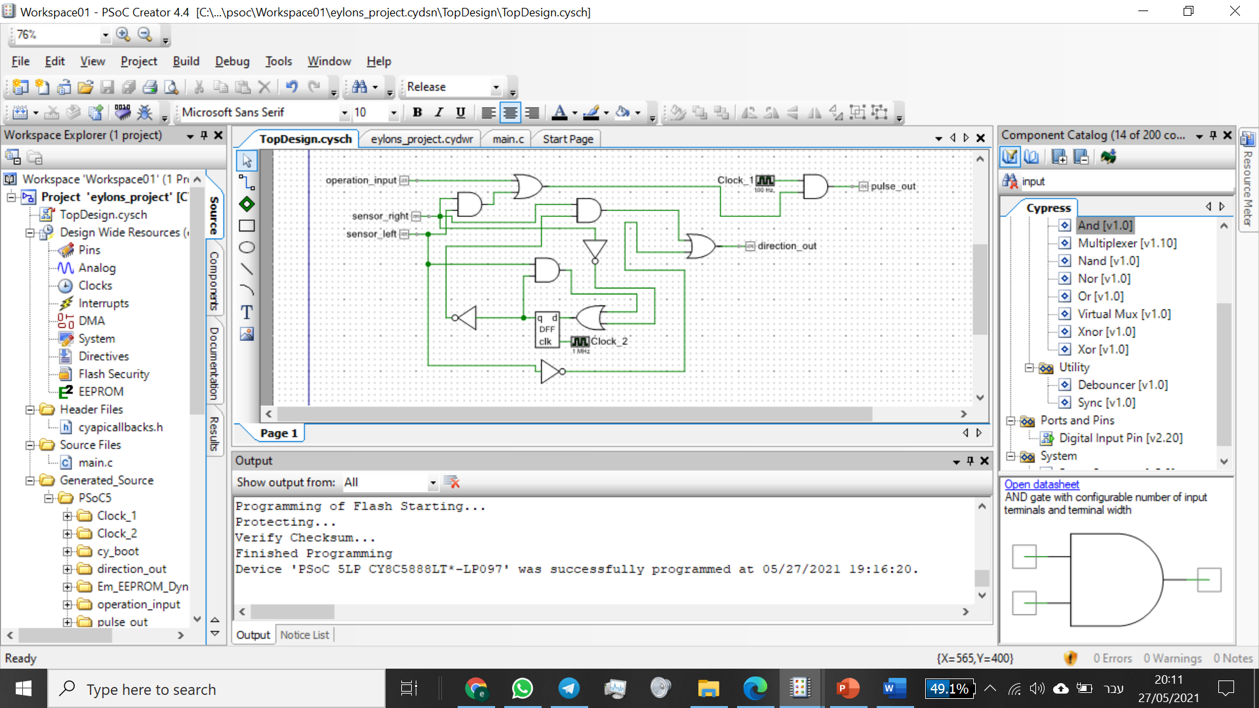

לאחר מכן החלטתי במקום מימוש לוגי מימשתי את הקוד בשפת C, בנוסף לזה שיניתי את הפונקציונליות של הקוד.

אם אנחנו רוצים שהמנוע ינוע לחיישן השמאלי שמים 0 ואם רוצים שינוע לימני שמים 1.

הקוד שעשיתי עובד בצורה שאם רוצה שינוע לכיוון מסוים אנו בודקים אם הוא מבצע את התנועה מההתחלה או מהאמצע (אמצע זה כששני החיישנים מוציאים 1), אם זה מההתחלה אז אנחנו באמצעות כמות צעדים קבועה הולכים לבצע את התנועה שרוצים (כנראה לנוע מהר ואז להאט לקראת הסוף). ואם אנחנו באמצע כלומר במיקום לא ידוע אנחנו ננוע בקצב שונה עד שנגיע למקום הרצוי, המצב הרצוי זה כמובן כמות צעדים קבועה והמצב השני הוא למקרה שקרתה תקלה, אמורים להיתקל בו לעיתים נדירות ולא להגיע אליו לרוב.

**מצב נוכחי**

כרגע הקוד עובד ככה שיש מהירות מינימלית ומקסימלית למנוע בצורת מחזור שעון, בהתחלה הוא מתחיל ממהירות מינימלית ואז מעלה עד למקסימלית בצורה רציפה ולאחר מכן מוריד בחזרה עד למינימלית ולסיום התנועה. הסיבה לכך היא ששינוי פתאומי של מהירויות גורם לתזוזה של המתקן ולרעש, אנחנו רוצים למזער את הגורמים האלה, עדיין יש בעיות מכיוון שההתחלה והסיום של התנועה הן פתאומיות ואי אפשר להתחיל ממהירות 0 בגלל שאז המנוע לא יזוז או יעבוד בצורה מאוד רועשת, מצד אחד אנחנו לא רוצים שינויים מידיים ומהירות גדולה מצד שני חייבת להיות מהירות מינימלית כלשהי בשביל שהכל יעבוד כשורה, לכן בינתיים זה המצב שנשאר וקבעתי ערכים כאלה שהמצב בהם כמה שיותר טוב.

מעגל כולל:

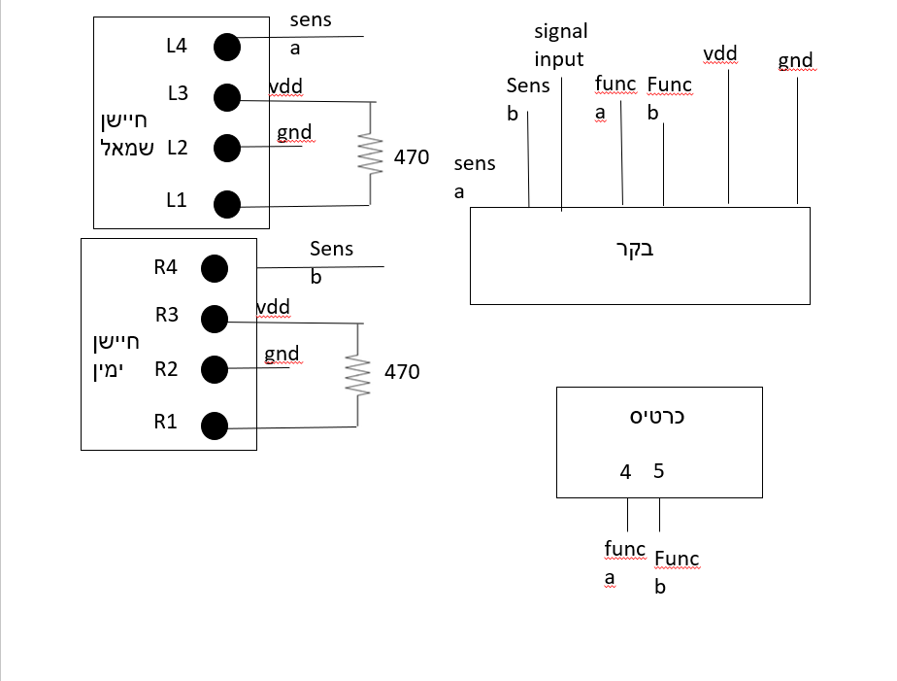

החיבורים המתאימים מחוברים לרגליים של הבקר בצורה הבאה: (יכול לעזור כי אני חושב שיש רגליים יותר בעיתיות לעבוד איתן לדוגמה הזאת של הLED)

Sens a : 2.2, Sens b : 2.0, func a (direction leg, 5 in the card) : 2.5, func b (pulse, 6 in the card) : 2.4,

Signal input : 2.3

את כל המתחים והאדמות מתכנן לקבל מהספק

סך הכל לבקר כניסה של אדמה ומתח גבוה מהספק, שתי כניסות של החיישנים, כניסה של ביט מידע אם רוצים לזוז או לא ושתי יציאות למנוע לפעול בהתאם

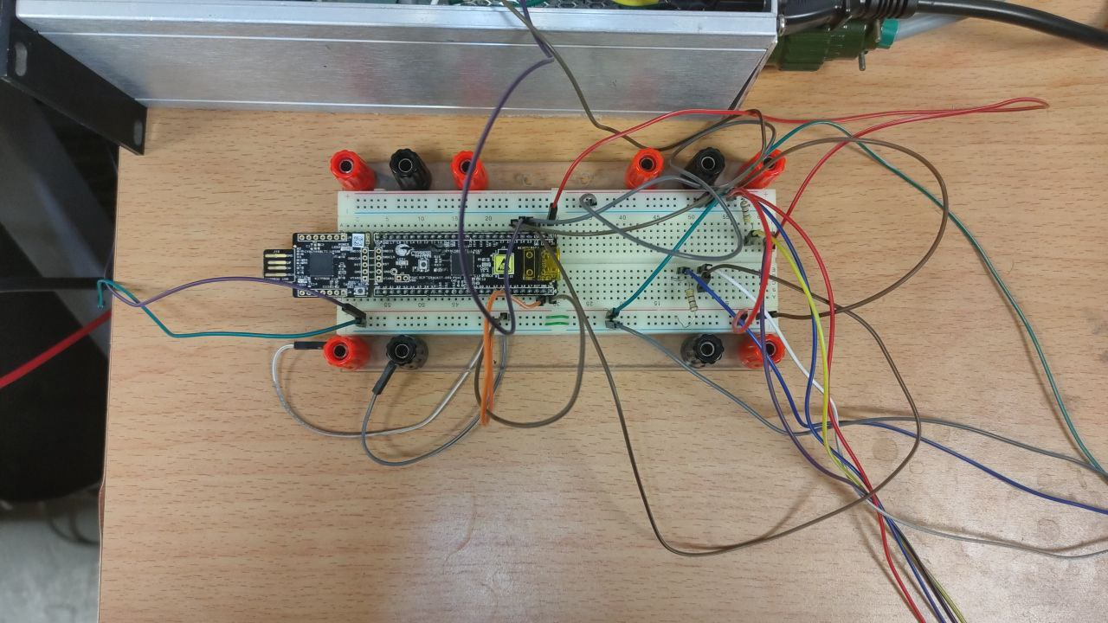

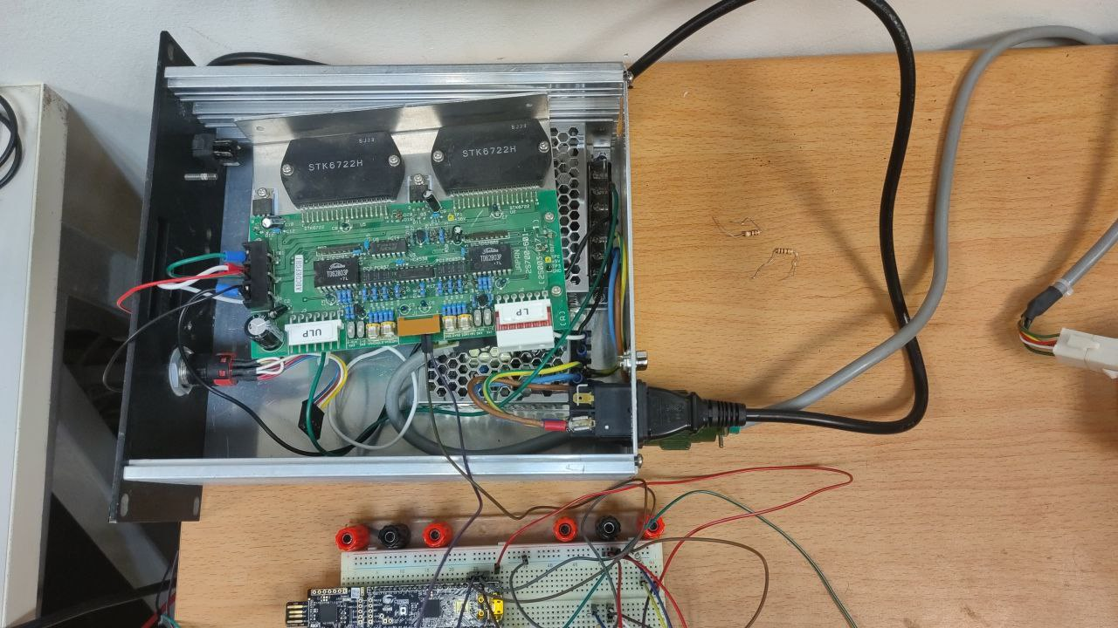

לדים:

20.8: הסתכלתי לראשונה על המעגל של הלדים, יש שם שלושה רכיבים מסוג LM3914N שהם מחוברים על הלדים (שלושה סטים של לדים, כל אחד עשרה נורות) ומפעילים אותם, אופן הפעולה שלהם הוא שיש שני מצבים הקובעים כיצד יגיבו הלדים כתלות במתח כניסה, במצב אחד ככל שהמתח גדול יותר כך יותר לדים נדלקים ובמצב השני ככל שהמתח גדול יותר לד יותר קיצוני\בצד נדלק.

מהסתכלות על המעגל ובדיקה זה נראה שהחיבורים הבאים קיימים שם:

כפי שמתואר בdatasheet על החיבור השגרתי של הרכיב, רגליים 1, 10-18 שלו מחוברת ל10 לדים, רגל 2 מחוברת למתח נמוך ורגל 3 למתח גבוה, רגל 9 שמיועדת עבור מצב העבודה של הלדים מחוברת בצורה מוזרה שעוד לא הגיונית לי בשני רכיבי הלדים התחתונים.

כאשר הסתכלתי על הconnector ניתן לראות שהרגל התחתונה שלו היא המתח הגבוה והרגל השלישית היא המתח הנמוך, כאשר ניסיתי לחבר אותן לספק מתח ולהפעיל לא ראו כלום על הלדים

יש רכיב נוסף במעגל של LM358N, מהdatasheet נראה שהוא מכיל שני מגברי שרת, רק אחד מהם נראה רלוונטי ולשני די קיצרו הכל לאדמה, אפשר לנסות לראות למה הוא מחובר ואולי זה מסביר.

להבא צריך להסתכל על עוד כניסות של הרכיב לדים כדי להבין איך לחבר כניסות בconnector נכון וככה להדליק את הלדים

קונפיגורציה סופית של הלדים:

כניסה 1 – מתח גבוה

כניסה 3 – אדמה

כניסה 4 – הפעלה או כיבוי של הלדים, מתח גבוה בשביל להדליק מתח נמוך בשביל לכבות, לחבר לרגל 1.5 של המיקרובקר

כניסה 5 – שליטה על הלדים, ככל שהמתח יותר נמוך פחות לדים דלוקים, לחבר לרגל 1.6 של המיקרובקר

כניזה 6 – לא עושה הרבה הבדל, עדיף לשים על מתח נמוך

כניסה 7 – לא עושה הרבה הבדל, נראה שקשורה מעט לתצוגה של המסך לדים שלא משתמשים בו, עדיף לשים על מתח נמוך כדי שיהיה כבוי

קיימות שתי בעיות עם מעגל הלדים:  
1.כאשר אנחנו מנסים לכבות את כולם בכך ששמים מתח 0, המעגל מתנגד (כנראה בגלל השילוב של התנגדות הכניסה שלו והזרם הדרוש) והמתח שבסוף מקבלים הוא מעט גבוה יותר וזה גורר שכמה לדים עדיין דלוקים

2.כאשר מנסים להדליק כמה שיותר לדים כנראה בגלל שלא מצליחים לספק מספיק זרם למעגל הלדים מאירים מאוד חלש, רואים את זה טוב כשחשוך יותר או מהפלאפון אבל זה נראה פחות טוב, בגלל זה בינתיים בחרתי שהמצב בו הכי הרבה לדים יהיו דלוקים זה לא יהיה כל הלדים אלא כמות שבה עדיין האור שיוצא מהם הוא מספיק חזק.

הוספתי למיקרו בקר ממיר DAC ולאחר מכן כדי להתגבר כמה שאפשר על הבעיה הראשונה חיברתי מגבר שרת בחיבור עוקב (הגבר 1, החיבור הוא למען התנגדות מוצא מאוד קטנה) ומכאן היציאה ללדים

הDAC יודע להוציא מתחים בין 0 לקצת יותר מ4V ובאמצעות הקוד אפשר לגרום לו להשתנות בצורה רציפה עם תנועת המגנט מה שגורם לכיבוי או הדלקה בהדרגה של הלדים, ניתן להשתמש גם בenable של מעגל הלדים כדי לכבות את כל הלדים אם נרצה (כתחלופה למצב בו אנחנו מצליחים רק לכבות עד להגעה למצב ש3\4 לדים דולקים)

הסבר על הרכיב:

הרכיב שאנו מכנים "הלדים" הוא לוח שמכיל מספר צגי לדים והלוגיקה שלהם, מעבר לרכיבים הבסיסיים קיימים שם שני רכיבים, LM3914n וLM358n, הראשון הינו דרייבר של הלדים המקבל מתחי ספק, מתחי reference ועוד וכתוצאה מכך מדליק ומכבה חלק מהלדים. הרכיב השני הינו שני מגברי שרת נפרדים.

מהסתכלות על הלוח זה נראה שקיימים שלושה דרייברים של לדים, שניים מהם מחוברים בטור אחד לשני והשלישי נפרד מהם. עבור רכיב המגברים נראה כי משתמשים רק במגבר אחד, עבור המגבר השני חוברו שתי הכניסות לאדמה והמוצא נשאר בנתק, מה שמראה שהוא לא בשימוש ולכן בקונפיגורציה בה הוא מנותק וצורך כמה שפחות הספק\זרם.

הדרייבר של הלדים פועל בצורה שבאמצעות מתחי הreference שאנו נותנים לו, RLO,RHIGH או כניסות 4,6 וכניסה בשם sig in נקבעים כמות הלדים הדלוקים, המעגל עובד לפי הסכימה הבאה:

לכן ניתן לראות שהכניסה sig in קובעת מתח ייחס V-, הכניסות RLO,RHIGH קובעות טווח מתחים שבינו אנו דוגמים עשרה מתחים (מחלק מתח של 10 נגדים של 1k), כאשר המתח הינו גדול מהמתח V- במוצא המגבר הדיפרנציאלי\מגבר השרת יהיה מתח גבוה ולכן הלד המתאים יהיה בעל מתח גבוה בקתודה ולא ייפלוט אור.

וכאשר המתח הנדגם יהיה קטן מ V- במוצא המגבר יהיה מתח נמוך כך שהלד המתאים ייפלוט אור.

לאחר מספר בדיקות נראה שכאשר המתח בכניסה 5 ללוח, המחוברת לRLO של הדרייבר הראשון, הינו גבוה יותר יותר לדים נדלקים (בהנחה שהמתח עדיין נמוך מהמתח המקסימלי של הספק) וכאשר המתח נמוך יותר לדים נכבים.

לכן כעת אנו מנסים לתת מתחי ספק קבועים ללוח הלדים והמתח היחידי שנשנה יהיה המתח ברגל 5.

על מנת לספק מתח משתנה כתלות במיקום המגנט אנו נשתמש במיקרובקר, בתוכנת PSoC creator אכן יש אפשרות לממיר דיגיטלי אנלוגי עבור מתחים (VDAC) ולכן ננסה להשתמש בו על מנת לשלוט על הלדים.